
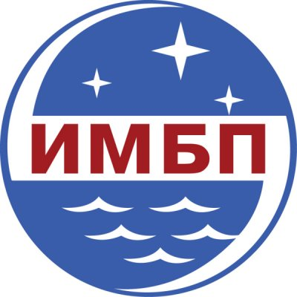

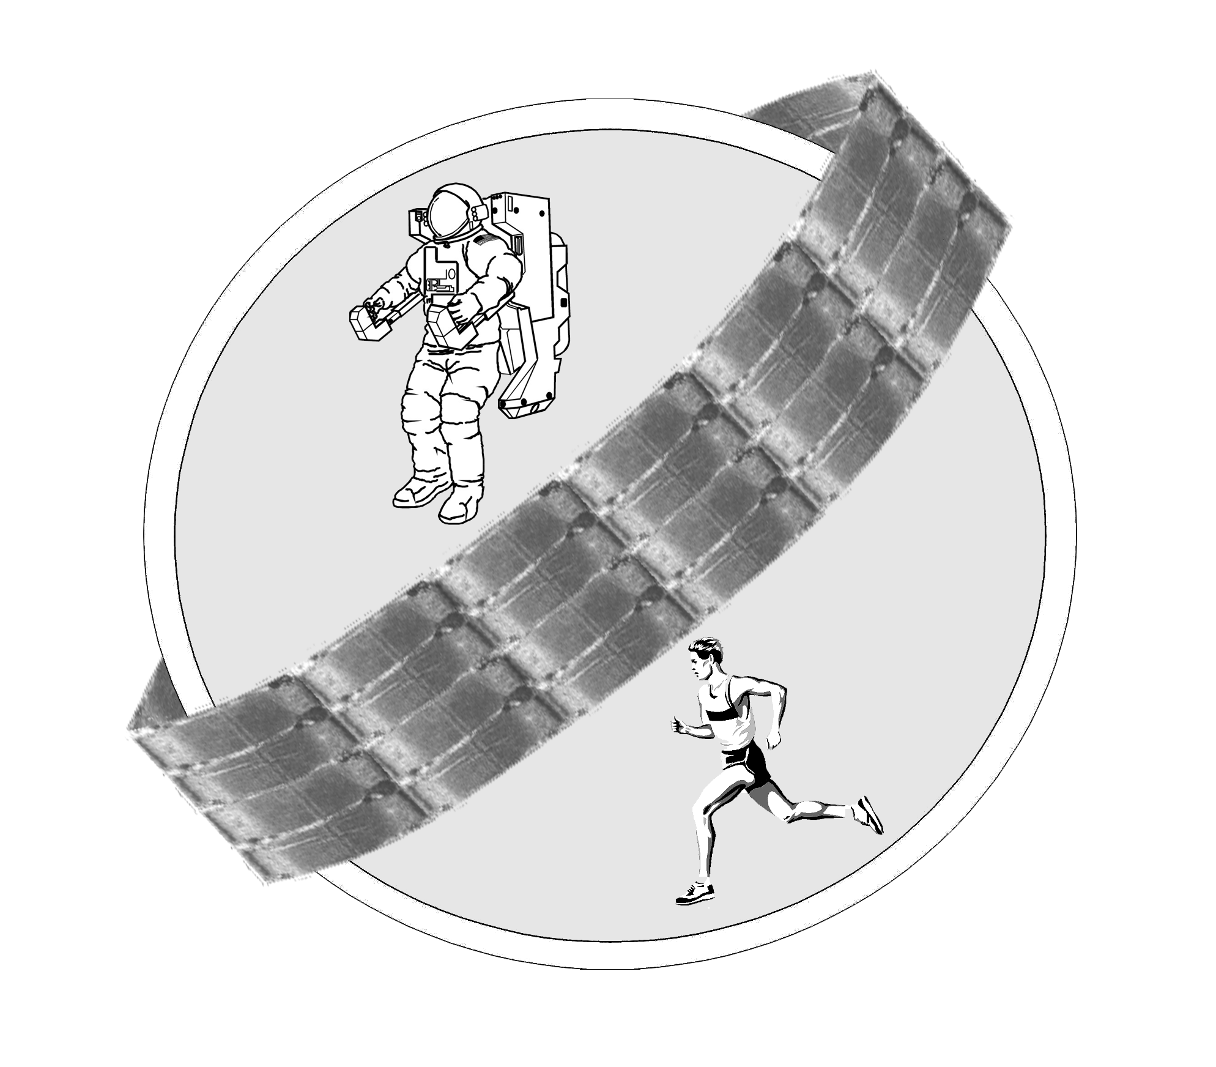

Информационное письмо №2

Глубокоуважаемые коллеги!

Прием заявок на участие в работе школы-конференции и тезисов докладов продлен до 20 января 2019 года.

В Программу конференции внесены уточнения - она будет включать пленарное заседание и симпозиумы по следующим проблемам:
- Технологии будущего в нейрореабилитологии
- Наземные модели микрогравитации
- Сократительная функция мышц и её нейрональный контроль (2-е Наследовские чтения)
- Молекулярные механизмы поддержания клеточного гомеостаза скелетной мышцы в норме и в патологии
- Молекулярные и физиологические механизмы адаптации к сократительной активности

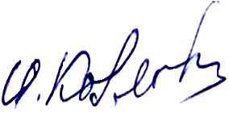
И.Б. Козловская
член-корр. РАН,
отдел сенсомоторной физиологии
и профилактики
ГНЦ РФ – ИМБП РАН
123007, г. Москва, Хорошевское шоссе,76а

